广州大学学生实验报告

开课实验室：计算机科学与工程实验（电子楼416A）
学院 | 计算机科学与教育软件学院 |  | 年级、专业、班 | 计科173 | 姓名 | 谢绍波 | 学号 | 1706100109
实验课程名称 |  | Java语言实验 |  |  |  |  | 成绩
实验项目名称 |  | 实验三 多媒体与多线程处理 |  |  |  |  | 指导老师 | 周娜琴
- 实验目的
1）了解线程的概念。
2）学习简单的多线程编程。

二、实验任务
1.编写一个Java 多线程程序,完成三个售票窗口同时出售20张票（如下图所示）;
程序分析：1.票数要使用同一个静态值；
2.为保证不会出现卖出同一个票数，要java多线程同步锁。
设计思路：1.创建一个站台类Station，继承Thread，重写run方法，在run方法里面执行售票操作！售票要使用同步锁：即有一个站台卖这张票时，其他站台要等这张票卖完！
2.创建主方法调用类
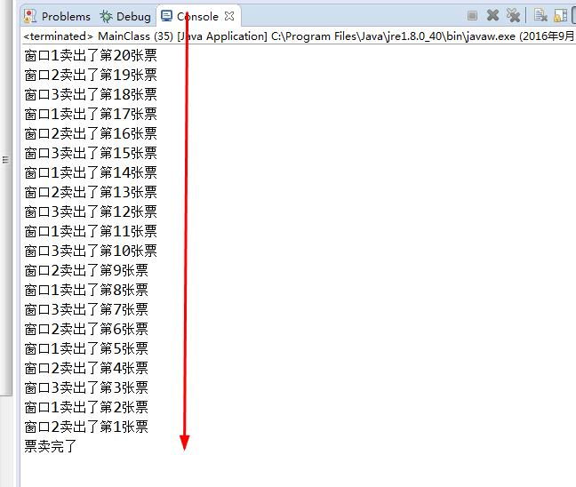
三、实验过程原始数据记录（程序运行结果截图）
1．
（1）程序代码

public class Station extends Thread {
public Station(String name){
super(name);
}
static int ticker=1;
static Object ob="aa";

@Override
public void run() {
super.run();
while(ticker<=20){
synchronized(ob){
if(ticker<=20){
System.out.println(getName()+"：卖出了第"+ticker+"张票");
ticker++;
}else{
System.out.println("票卖完了");
}
}
try {
sleep(10);
}catch(InterruptedException e){
e.printStackTrace();
}
}
}

public static void main(String args[]){
Station station1=new Station("窗口一");
Station station2=new Station("窗口二");
Station station3=new Station("窗口三");
station1.start();
station2.start();
station3.start();
}
}

（2）运行结果
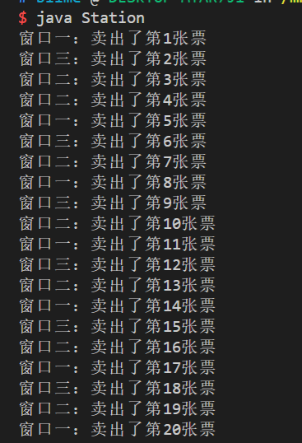
四、实验结果及分析
1. 通过本次实验，了解并掌握了线程的概念。
2. 学习了如何重写一个方法
3. 学习如何使用synchronized做多线程同步锁

